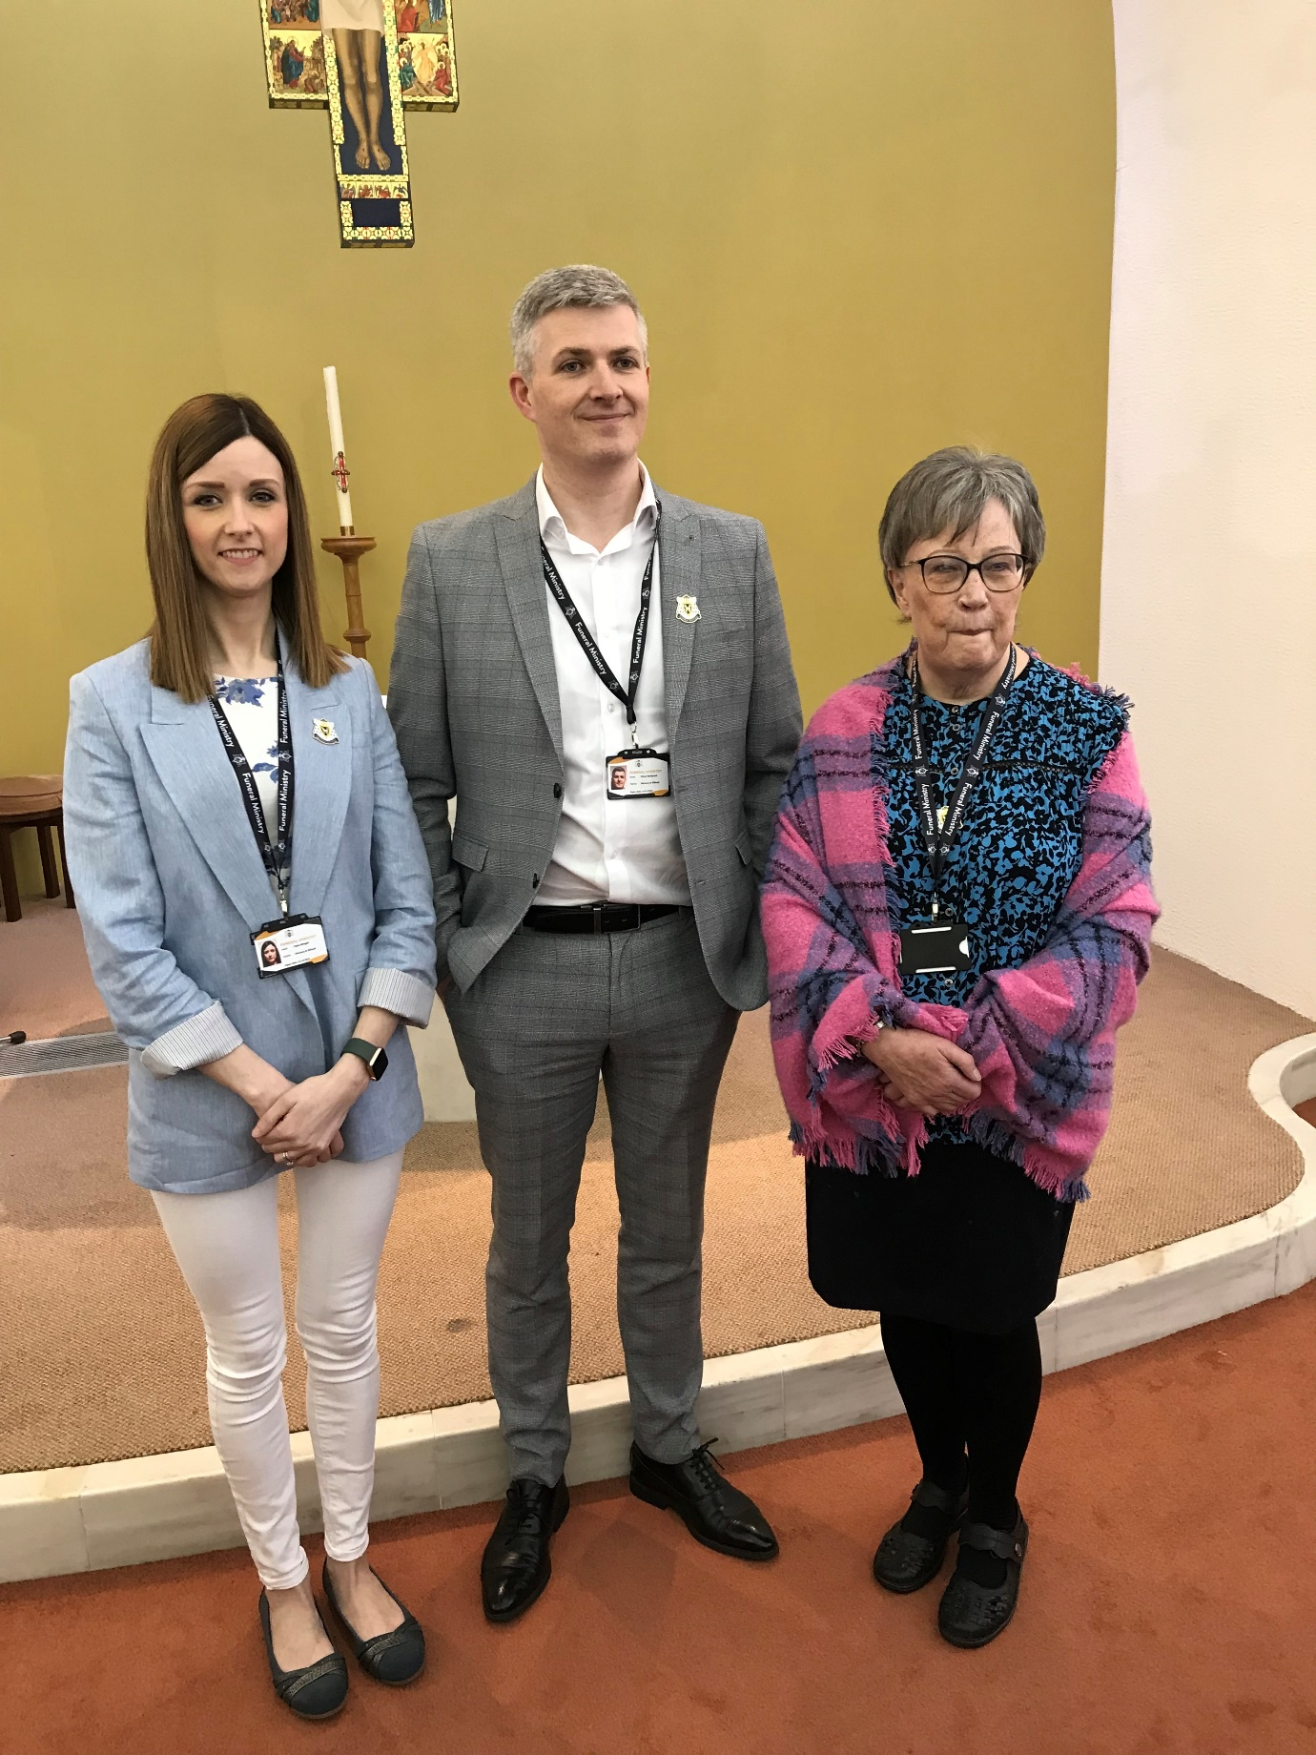

Claire Wright, Oliver McDaniel & Paulien Deazley

